학번 이름

1. 1989년 팀 버너스 리는 인터넷 공간 안에서 문서가 서로 이동 할 수 있는 ( )을 제안합니다.
2. 웹 표준안은 ( )에서 제정합니다.
3. ( )은 웹 브라우저와 연동되는 특정 프로그램을 사용하여 pc에 추가로 설치해 웹 브라우저 기능을 확장하는 방법 입니다. 대표적으로는 액티브 x와 플래시가 있습니다.
4. 다른 사용자가 함께 새로운 컨텐츠를 창조할 수 있는 시대를 ( )라고 합니다.
5. W3C와 별도로 HTML5 표준의 모태가 되는 Web Application 1.0표준은 ( )에서 제정했습니다.
6. ( )은 검색 엔진 같은 프로그램이 정보를 분석하고, 자료를 검색 및 처리해 제공하는 지능형을 의미합니다.
7. 하이브리드 응용프로그램과 네이티브 응용 프로그램을 조사하시오.

실습

1. Html5의 기본 페이지 구조를 설명하시오.
2. 다음 코드에서 잘못된 부분을 표시하고 이를 바르게 수정하시오.

<!DOCTYPE html>

<html>

<head>

<title>CSS3 Basic</title>

<style src = “outer_Style.css> </style>

</head>

<body>

<h1>Hello World..!</h1>

</body>

</html>

실습 2

1. HTML5 표준에 추가된 시맨틱 태그를 조사하시오.
2. 클릭하면 멀티미디어캠퍼스 홈페이지로 연결되는 태그를 작성하시오.
3. 임의의 위치에 test 폴더를 생성하시오. test img 폴더를 생성한 후 img 폴더에 임의의 이미지를 저장하시오. Img 폴더의 이미지를 이용하여 이미지 링크시 멀티미디어 홈페이지로 연결하는 문서를 작성하시오.
4. 다음 웹페이지를 작성하시오.

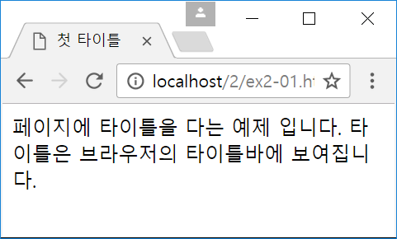

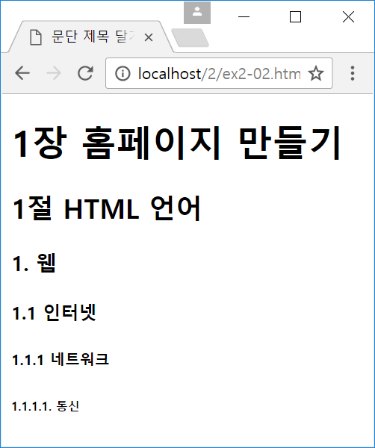

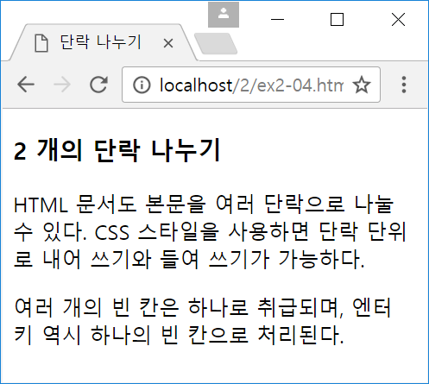

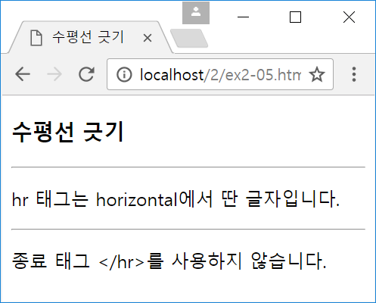

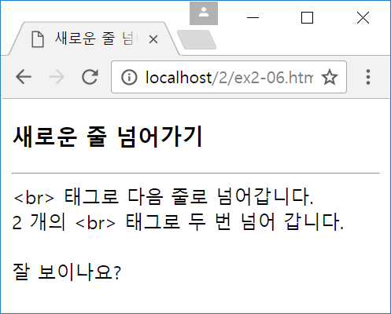

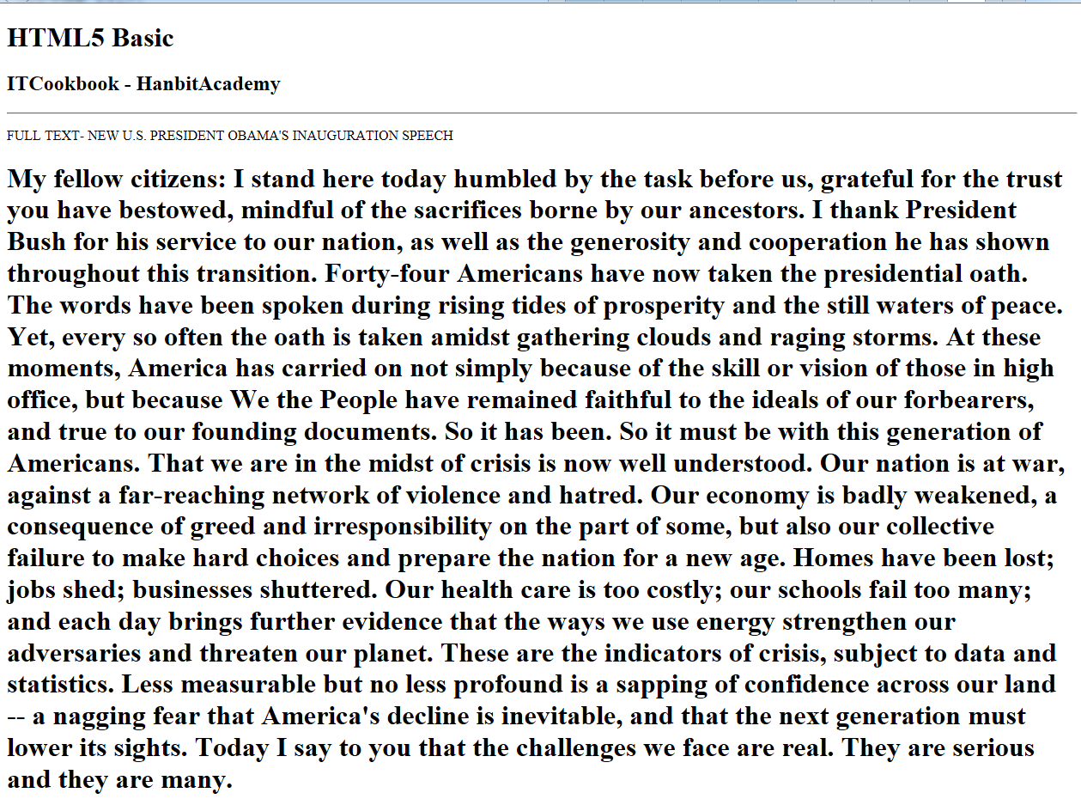

1. 다음 목록을 생성하시오.

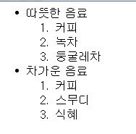

1. 다음 표를 생성하시오.

